电气工程学院学习贯彻党的二十届三中全会和

全国教育大会精神专题网络培训班课程列表

必修课程一览表

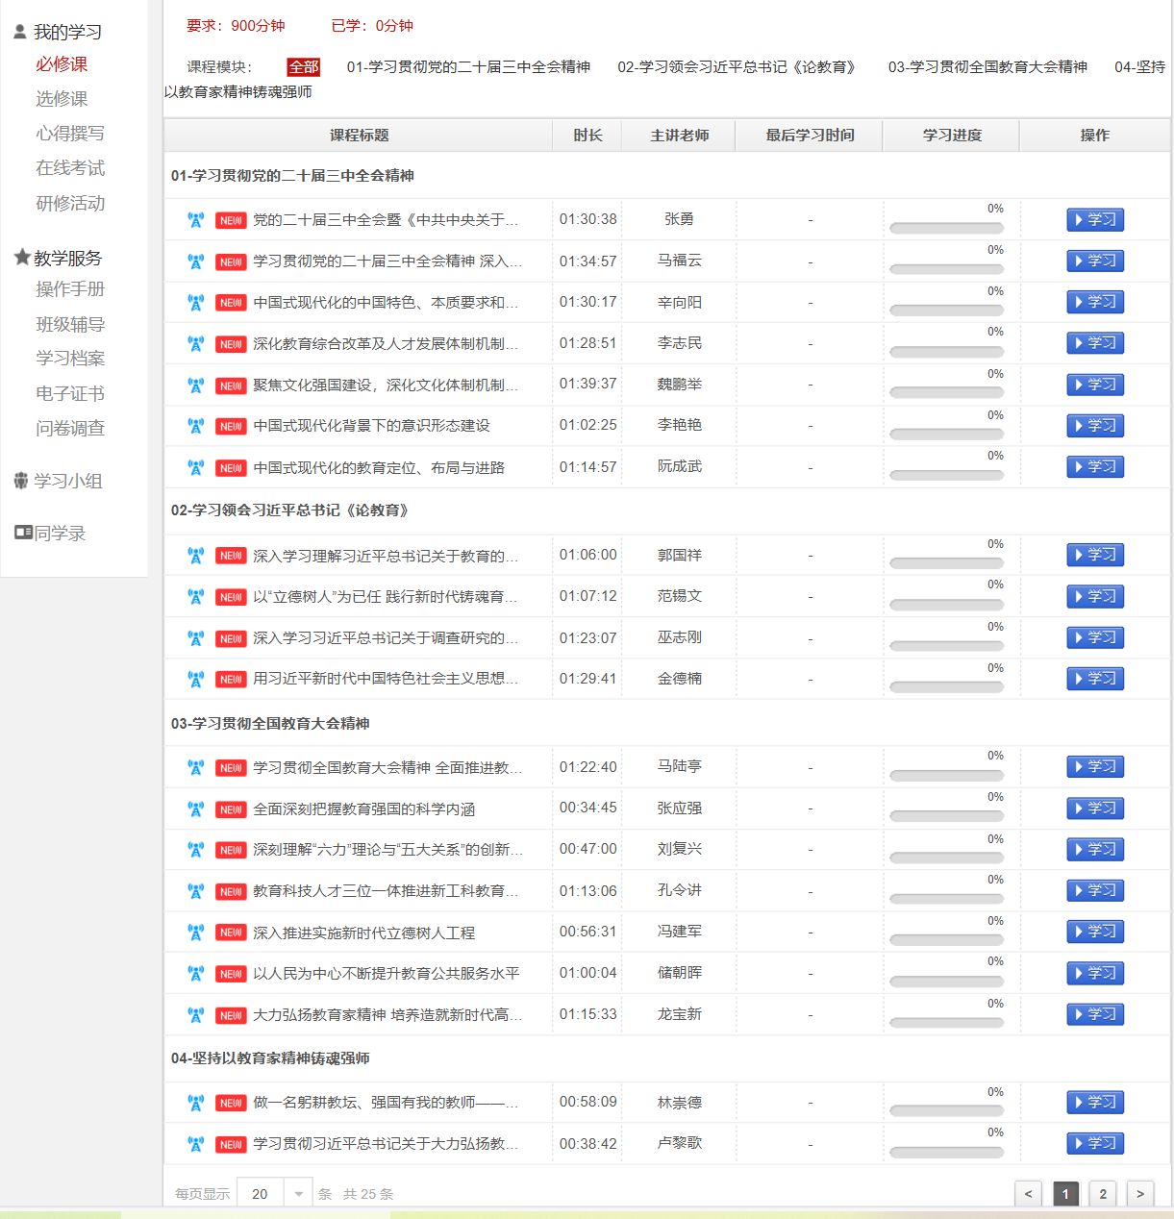

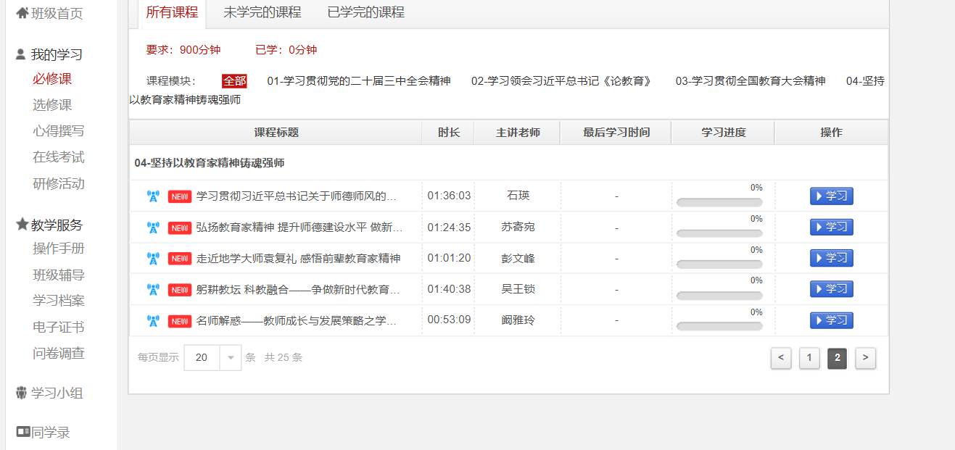

**选修课一览表**

**（需要添加课程后在进行学习）**

